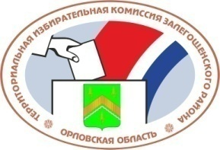

ОРЛОВСКАЯ ОБЛАСТЬ
ТЕРРИТОРИАЛЬНАЯ ИЗБИРАТЕЛЬНАЯ КОМИССИЯ
ЗАЛЕГОЩЕНСКОГО РАЙОНА

РЕШЕНИЕ
8 ноября 2019 г. | № | 60/240

п. Залегощь

Об ответственном за сохранность избирательной документации, документации референдума

В соответствии с пунктом 10 статьи 70 Федерального закона от 12 июня 2002 года № 67-ФЗ «Об основных гарантиях избирательных прав и права на участие в референдуме граждан Российской Федерации», территориальная избирательная комиссия Залегощенского района РЕШИЛА:
1. Возложить ответственность за сохранность избирательной документации, документации референдума, до передачи её в вышестоящую комиссию либо в архив, на Щукину О.В. заместителя председателя территориальной избирательной комиссии Залегощенского района и Емельянову Г.П. секретаря территориальной избирательной комиссии Залегощенского района.
2. Контроль за исполнением настоящего решения возложить на председателя территориальной избирательной комиссии Залегощенского района Назаркину О.В.

Председатель ТИК О.В.Назаркина

Секретарь ТИК Г.П. Емельянова

